E. B. M ALBERTO BORDIN
TRABALHOS DOMICILARES DE LÍNGUA INGLESA
TEACHER: SAMARA GONÇALVES MACHADO FORCHESATTO

HELLO!!

MEUS QUERIDO ALUNOS, ESTOU COM MUITA SAUDADE DE VOCÊS, MAS PRECISAMOS FICAR UM TEMPINHO DISTANTES, PARA QUE TUDO SE RESOLVA. NESSE PERÍODO PARA QUE POSSAMOS NOS MANTER MAIS PRÓXIMOS E TAMBÉM PARA DARMOS CONTINUIDADE AO ESTUDO DA LÍNGUA INGLESA, VOU ENVIAR ALGUMAS ATIVIDADES COMPLEMENTARES PARA QUE FAÇAM EM CASA.

AS ATIVIDADES SERÃO COMPOSTAS POR ATIVIDADE PARA FAZER NO CADERNO ( SE NÃO TIVEREM O CADERNO DE INGLÊS EM CASA PODE SER FEITO NO CADERNO DE ATIVIDADES) ,PALAVRAS PARA TREINAREM A PRONUNCIA E LINKS DA INTERNET PARA QUE POSSAM ASSISTIR E OUVIR AS PALAVRINHAS. LEMBRANDO QUE QUEM NÃO TEM ACESSO À INTERNET, NÃO TEM PROBLEMA, FAZ SOMENTE O QUE É PARA COPIAR E RESPONDER.

1º ANO

- ATIVIDADE 1 - RELEMBRANDO/REVISANDO OS GREETINGS – CUMPRIMENTOS – (LER JUNTOS E PRATICAR A PRONÚNCIA)
GOOD MORNING – BOM DIA
GOOD AFTERNOON- BOA TARDE
GOOD EVENING – BOA NOITE AO ENCONTRAR - SE COM ALGUÉM À NOITE
GOOD NIGHT – BOA NOITE AO DESPEDIR - SE DE ALGUÉM À NOITE
HELLO – OLÁ
GOODBYE – TCHAU
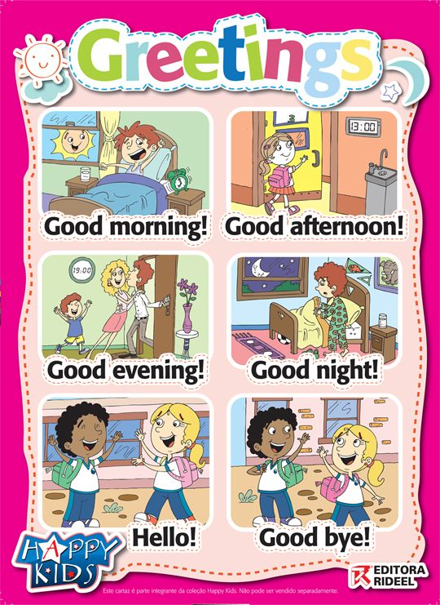

SUGESTÃO DE VÍDEOS PARA TREINAR A PRONÚNCIA:
- https://www.youtube.com/watch?v=9UaBuxd8IuM
- https://www.youtube.com/watch?v=mebfKDQ4dLo
- https://www.youtube.com/watch?v=gVIFEVLzP4o
- https://www.youtube.com/watch?v=QnFMLpaRSZQ

- ATIVIDADE 2 - COPIE NO CADERNO

MY FAMILY – MINHA FAMÍLIA

GRANDFATHER: AVÔ
GRANDMOTHER: AVÓ
FATHER: PAI
MOTHER: MÃE
BROTHER: IRMÃO
SISTER: IRMÃ

- ATIVIDADE 3 - FAÇA UM LINDO DESENHO DE SUA FAMILY E IDENTIFIQUE OS MEMBROS EM INGLÊS. (PODE SER EM UMA FOLHA, SEJA CRIATIVO)

Sugestão de vídeos para treinar a pronúncia:
https://www.englishexperts.com.br/membros-da-familia-em-ingles/ - OUVIR A PRONÚNCIA
https://www.youtube.com/watch?v=R7PuNO-FtWA - CANTAR

